|  |  |  |  |
| --- | --- | --- | --- |
| **­内容** | **需求文档-个股分析模块** | | |
| **修改时间** | 修改人 | 创建时间 | 创建人 |
|  |  | 2016.4.25 | 汪文藻 |

3.X.1个股分析

## 3.X.1.1特性描述

本系统为用户提供个股数据的分析与预测，在迭代二的基础上，增加对个股的机构分析，个股能力系数，研究报告三个功能：

## 个股机构分析包含，股票EPS预测、上涨概率预测、卖出价预测、最优仓位预测、预测价与实际价对比、风险走势与股票价格对比、提供对此股票的评级：



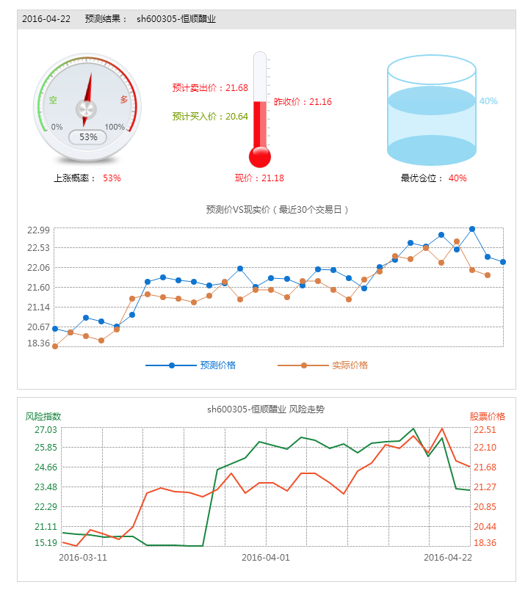

个股能力系数：由此股票的市净率pb，成交量，风险指数，上涨概率、1个月涨幅平均数，构成雷达图，反映此股票的能力，系数的计算方式待定。

研究报告：

提供此股票的文字研究结论，此股票的行情动态，如图：

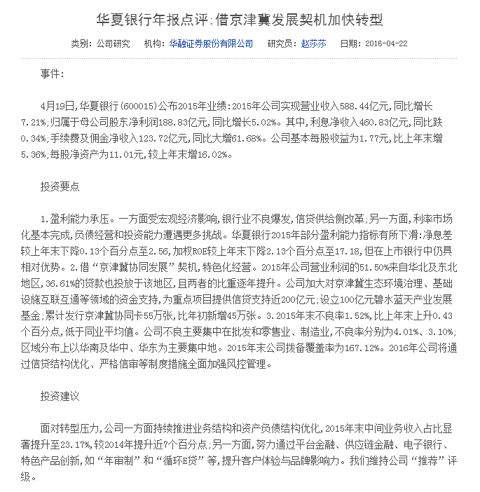

## 3.X.1.2刺激/响应序列

刺激：用户要求查看此股票的机构分析

响应：系统显示机构分析内容，包括显示上涨概率，预测价格、预测最优仓位、实际价格与预测价格对比、风险走势、股票评级

刺激：用户要求查看此股票的能力系数

响应：系统显示雷达图，显示能力系数

刺激：用户要求查看此股票的研究报告

响应：系统显示此股票的文字研究信息列表

## 3.X.1.3相关功能需求

|  |  |
| --- | --- |
| 编号 | 需求描述 |
| StockAnalysis.OrganizationAnalysis | 系统应该显示该股票的机构分析 |
| StockAnalysis.ability | 系统应该能显示该股票的综合能力分析 |
| StockAnalysis.Report | 系统应该能显示该股票的文字研究报告（联网实现） |